Как выбрать очки для ребенка?
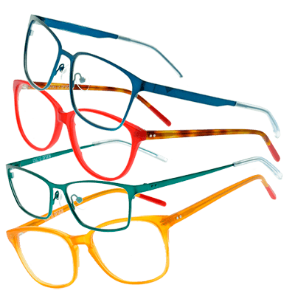
Если вашему ребенку выписали очки прежде, чем ехать с ребенком в салон, который расположен далеко от дома, лучше позвонить и уточнить, есть ли детские оправы для вашего возраста. Основными критериями при выборе детских очков являются легкость и прочность оправы. Также хорошо, если будут мягкие заушники. И обязательно поинтересуйтесь мнением ребенка. Ведь он будет в них ходить, и он должен чувствовать себя уверенно.
- Детские очки должны иметь не стеклянные, а пластмассовые или поликарбонатные линзы. Такие линзы намного легче стеклянных, что хорошо: очки не станут сползать с носика ребенка, не вызовут на нежной коже раздражения и не приведут к деформации еще формирующейся носовой перегородки. Линзы из пластика намного прочнее и безопаснее традиционных. Они не разобьются на острые осколки, не поранят глаза ребенка.
- Оправа для очков ребенка должна быть достаточно прочной. Самые удобные детские оправы – сделанные из титана, ацетата целлюлозы или кевлара. Они выдержат удары и сгибание (поверьте, малышу, наверняка, захочется провести не один опыт на своих очках). Кроме того, данные виды оправ гипоаллергенны. Детские очки изготавливаются без винтовых соединений.
- Если очки прописали малышу до полутора лет, ему подойдет оправа из мягкой пластмассы или каучука. Она гнется в любую сторону и выдерживает любую активность крохи. Такие очки можно даже жевать, когда режутся зубки.
- Важно знать, что детские очки держатся не на носу малыша, а на его ушах. Неудобные заушники могут вызывать не только неприятные ощущения, но и стать причиной головных болей ребенка. Детские очки должны обладать гибкими заушниками – пружинками или крючками.
- Необходимо помнить о том, что ребенок намного чаще, чем взрослый смотрит наверх – поэтому очки должны предоставлять достаточное поле зрения для крохи. Следите за тем, чтобы очки были в пору малышу: дети растут быстро, возможно, уже пора обновить полезное приспособление!

Учитель – дефектолог (тифлопедагог)
Гуляева Наталья Валентиновна

